Администрация городского округа город Бор
Нижегородской области

ПОСТАНОВЛЕНИЕ

От 04.09.2020 № 3836

О подготовке проекта планировки и межевания территории, расположенной северо - западнее д. Путьково (Редькинский сельсовет) городского округа г. Бор, для земельного участка с кадастровым номером 52:20:1400056:112

В соответствии со статьями 8.2, 41-43, 46 Градостроительного кодекса Российской Федерации в связи с обращением Фролова Алексея Александровича администрация городского округа г. Бор постановляет:

1. Разрешить Фролову А.А. за счет собственных средств подготовку проекта планировки и межевания территории, расположенной северо-западнее д.Путьково (Редькинский сельсовет) городского округа г. Бор, для земельного участка с кадастровым номером 52:20:1400056:112, в соответствии с прилагаемой схемой границ территории для целей формирования индивидуальной жилой застройки.
2. Фролову А.А. представить в администрацию городского округа город Бор Нижегородской области документацию по планировке территории не позднее одного года со дня издания настоящего постановления.
3. Общему отделу администрации городского округа г. Бор обеспечить опубликование настоящего постановления в газете «БОР сегодня» и размещение на сайте www.borcity.ru.

Глава администрации А.В. Киселев

Н.Н. Жукова
2-30-69
ПРИЛОЖЕНИЕ
к постановлению администрации
городского округа город Бор
от 04.09.2020 № 3836

Схема границ территории
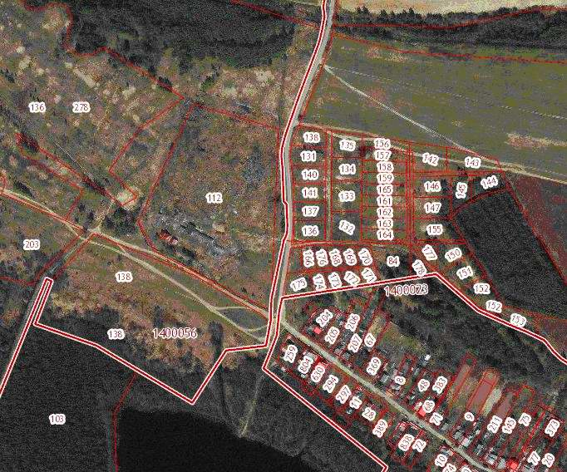
Условные обозначения

- граница разработки проекта планировки и межевания территории, расположенной снверо-западнее д.Путьково (Редькинский сельсовет) городского округа г. Бор, для земельного участка с кадастровым номером 52:20:1400056:112
Заказчик: Фролов А.А

